Методы поиска экстремума
Задачи оптимизации постоянно возникают при разрешении научных, технических, технологических, технико-экономических, социально-экономических проблем, а также при управлении системами на различных уровнях. Подобная задача состоит в нахождении условий, при которых, критерий, выбранный для оценки эффективности исследуемого объекта принимает наилучшие значения. Математически методы решения оптимизационных задач, предполагают, что объект описывается некоторой системой уравнений, в которые входят управляющие параметры, а критерий оптимальности имеет числовое выражение. Требуется определить значения управляющих параметров, при которых критерий оптимальности принимает экстремальные значения.
Простейшей оптимизационной задачей является поиск экстремума функции одной переменной / одномерная или однопараметрическая оптимизация /.
Пусть функция 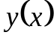, называема целевой функцией, определена на отрезке 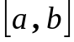. Если в области определения функции существует окрестность 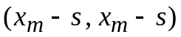 такая, что для всех 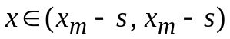 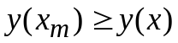 ( или 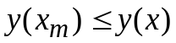 ), то точка 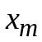 является локальным максимумом (минимумом) функции . Наибольшее (наименьшее) значение функции в области ее определения называется глобальным максимумом (минимумом). Функция, имеющая один локальный максимум (минимум), называется унимодальной. Для определенности будем говорить о максимуме функции. Естественно, что для унимодальной функции глобальный и локальный максимумы совпадают.
Предполагается, что функция имеет достаточно сложный вид или определяется неявным образом или из эксперимента так, что применение традиционных методов дифференциального исчисления затруднительно или же невозможно. В дальнейшем ограничимся рассмотрением прямых методов оптимизации, в которых используются только значения функции и не используется ее производные. Эти методы в свою очередь можно разделить на две группы. Первая группа состоит из методов исключения, при которых отбрасываются подинтервалы, не содержащие экстремумов. Единственное предположение о функции – она должна быть унимодальной. При этом дифференцируемости и даже непрерывности функции не требуется. Вторая группа состоит из методов аппроксимации или интерполяции функции в окрестности экстремума степенными полиномами.
Все известные методы нахождения экстремума позволяют определить локальный, а не глобальный экстремум. Для не унимодальной функции локальный и глобальный экстремумы могут не совпадать. При нахождении глобального экстремума функции, имеющей несколько максимумов или минимумов, можно рекомендовать выделение интервалов, на которых функция является унимодальной, исследование каждого интервала в отдельности, а затем выбор среди них наибольшего максимума или минимума.
Отметим тесную связь задач оптимизации и нахождения корней уравнений. Действительно, решение уравнения 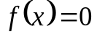 равносильно нахождению точки минимума функции 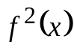 ( или максимума функции 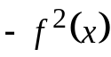 )
При исследовании поведения объекта его удовлетворительное теоретическое описание не всегда возможно, поэтому в общем случае определение значения критерия оптимальности, соответствующего данному набору управляющих параметров, будем называть экспериментом. Всякий набор правил, по которым проводятся эксперименты, называется стратегией поиска экстремума. Стратегии, в которых все необходимые эксперименты определяются априорно, называются пассивными. Стратегии, в которых будущие эксперименты зависят от полученных результатов, называются последовательными. Среди возможных стратегий поиска нас, естественно, интересуют те, которые приводят к оптимизации функции за минимальное количество экспериментов. В этом отношении последовательные стратегии обладают колоссальным преимуществом перед пассивными стратегиями.
Для унимодальной функции , имеющей максимум 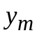 в точке , при удалении от всегда убывает. Отсюда следует, что по результатам любой пары экспериментов можно указать интервал, в котором заключен максимум функции. И этот интервал оказывается меньшим, чем первоначальный. Действительно, пусть 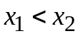. Возможны три исхода эксперимента: 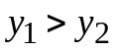; 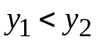 и 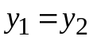. Графически результаты представлены на Рис.1
y

x

a

b

x₁

x₂

y₁ > y₂

y₁ < y₂

y

x

a

b

x₁

x₂

y₁ = y₂

y

x

a

b

x₁

x₂

Рис.1
Если , то максимум расположен в интервале 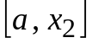, а интервал 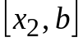 не содержит максимума и из дальнейшего рассмотрения исключается.
Если , то максимум функции расположен в интервале 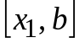, а интервал 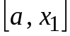 - отбрасывается
Если , то максимум функции лежит в интервале между точками 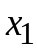 и 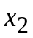, а интервалы и 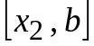 - отбрасываются.
В любом из трех случаев новый интервал значений переменной , в котором заключен максимум функции уменьшается.
После серии из экспериментов и отбрасывания не содержащих максимума интервалов остается так называемый интервал неопределенности 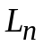, в котором заключен максимум. Величина умышленно берется для самого неблагоприятного случая, поэтому не зависит от исхода экспериментов. В связи с этим может служить мерой эффективности стратегии поиска. Если интервал неопределенности оказывается меньше наперед заданной величины , т.е. 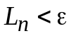, то считается, что точка максимума определена с точностью , а в качестве значения берется середина последнего интервала неопределенности.
Поскольку измерения или вычисления производятся с конечным числом значащих цифр, то существует наименьший сдвиг между значениями , при которых можно обнаружить разницу в результатах близких экспериментов. Наименьший интервал неопределенности, который можно практически достигнуть, не может быть меньше 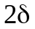. Поэтому при планировании экспериментов следует брать в расчет минимальный сдвиг , при котором результаты двух экспериментов еще можно различить.
Для удобства будем рассматривать в качестве первоначального единичный интервал 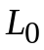. Очевидно, что любую функцию, определенную на отрезке можно привести к функции заданной на интервале 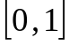 путем замены переменной вида 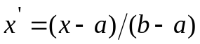.
1. ПАССИВНЫЙ ПОИСК
Пассивные методы недостаточно эффективны по сравнению с последовательными. Однако они все-таки используются, в частности, если все эксперименты должны проводиться одновременно.
Чтобы уменьшить интервал неопределенности, требуется провести по крайней мере два эксперимента. Информация, получаемая из единственного эксперимента бесполезна, т.к. 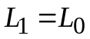. Если проводятся только два эксперимента, то наилучшим их размещением являются 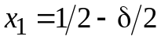 и 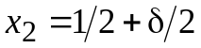, т.е. эксперименты должны проводиться в центре интервала, как можно ближе друг к другу, как показано на Рис.2. Интервал неопределенности после двух таких экспериментов 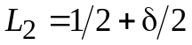, т.е. уменьшается приблизительно в два раза.

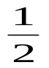
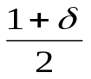
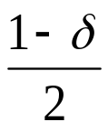
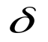
x₁
x₂
Рис.2
Общая формула для оптимального размещения экспериментов при их четном числе имеет вид
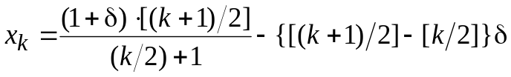,
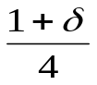
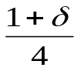
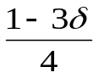
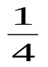
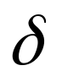
Где 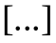 означает целую часть числа. При этом максимум находится в интервале 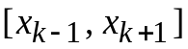, где 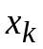 - эксперимент, в котором получено наибольшее значение 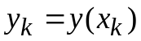. Интервал неопределенности равен 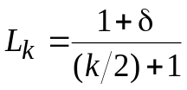, т.е. он уменьшается прямо пропорционально числу опытов. На Рис.3 показано оптимальное размещение 6 экспериментов при последовательном поиске. Такое размещение экспериментов называется поиском однородными парами. Проведение нечетного числа опытов обычно нецелесообразно.
x₁
x₂
x₅
x₆
x₃
x₄
Рис.3

2. ПОСЛЕДОВАТЕЛЬНЫЙ ПОИСК.
2.1. Метод дихотомии / половинного деления /
Первые два эксперимента проводятся посередине исходного интервала возможно ближе друг к другу: и . Интервал, не содержащий максимума отбрасывается, как показано на Рис.4. Длина оставшегося интервала равна

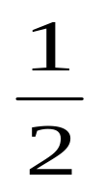
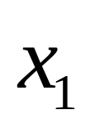
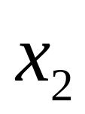
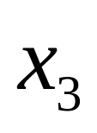
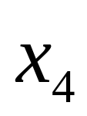
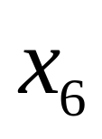
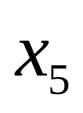
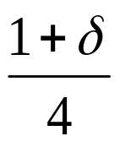
Третий и четвертый эксперименты проводятся в центре оставшегося интервала. Новый интервал неопределенности равен . Подобным же образом проводятся пятый и шестой эксперимент, а также последующие. На Рис.4 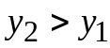, 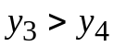, 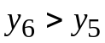. После экспериментов ( должно быть четным) интервал неопределенности .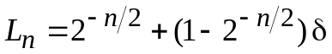

Рис.4
Как видно, интервал неопределенности уменьшается экспоненциально с ростом . Условие окончания итерационного процесса . При пассивном поиске для уменьшения исходного интервала неопределенности в 100 раз требуется 198 экспериментов, тот же результат достигается дихотомией уже после 14 экспериментов (см. Табл.1)
2.2. Метод Фибоначчи.
Еще более совершенной является стратегия поиска с использованием последовательности чисел Фибоначчи, определяемой следующим образом:
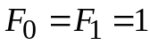, 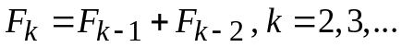
Первыми членами этой последовательности являются числа 1, 1, 2, 3, 5, 8, 13, 21, 34, 55, …
В методе Фибоначчи число экспериментов 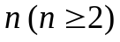 задается априорно. Соответственно, - й эксперимент производится на расстоянии 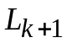 от одного из концов текущего интервала неопределенности 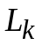 или на расстоянии 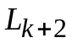 от другого конца. При этом 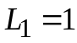, 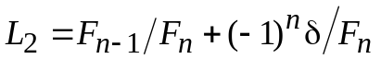, а остальные интервалы неопределенности могут определяться из соотношения 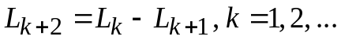
Допустим, 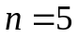. Тогда , 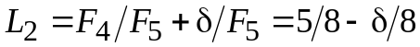, 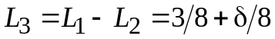, 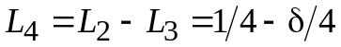, 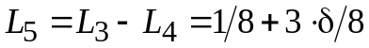, , 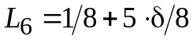. Схема проведения эксперимента показана на Рис.5. Предполагается, что , 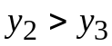, 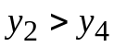, 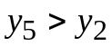
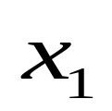
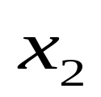
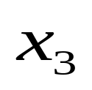
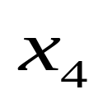
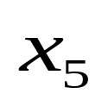
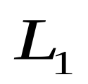
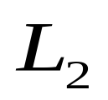
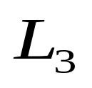
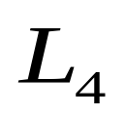
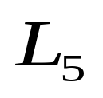
Рис.5

Обратите внимание, что эксперименты располагаются симметрично относительно середины текущего интервала неопределенности. Между последними из двух рассматриваемых экспериментов сдвиг равен величине . После экспериментов интервал неопределенности
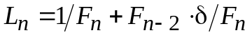
В методе Фибоначчи каждый новый эксперимент сокращает интервал неопределенности в отличии от метода дихотомии, где интервал неопределенности уменьшается только после первых двух экспериментов. Поэтому эффективность метода Фибоначчи выше, чем метода дихотомии (см.Таблицу 1). Так например, для уменьшения исходного интервала неопределенности в 100 раз метод Фибоначчи требует 11 экспериментов, а метод дихотомии - 14. Единственный недостаток у метода Фибоначчи – это необходимость до начала опытов определять их необходимое число. Воспользоваться методом Фибоначчи, не зная заранее числа предполагаемых опытов, нельзя.
2.3. Метод золотого сечения.
Метод золотого сечения почти также эффективен, как и метод Фибоначчи. Однако он совершенно не зависит от числа готовящихся экспериментов. К тому же организация его вычислительного процесса проще.
Золотым сечением отрезка называется деление отрезка на две части так, чтобы отношение всего отрезка к большей части равнялось отношению большей части к меньшей. Золотое сечение отрезка производят две точки: 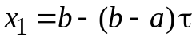, 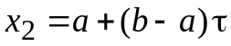, где 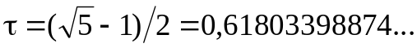 Замечательно то, что в свою очередь производит золотое сечение отрезка , а - золотое сечение 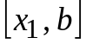.
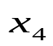
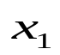
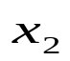
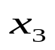
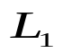
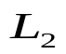
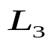
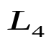
У метода золотого сечения начальный отрезок 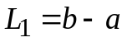 делится точками и , расположенными на расстоянии 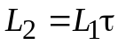 от концов отрезка. По результатам экспериментов 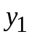 и 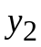 определяют, какой отрезок необходимо оставить для дальнейшего исследования, а какой отбросить. На оставшемся интервале уже есть одна точка производящая золотое сечение. Симметрично этому эксперименту определяется третья точка на расстоянии 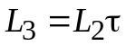 от отброшенного конца и т.д. После экспериментов интервал неопределенности 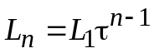. Применение метода золотого сечения иллюстрируется на Рис.6. Здесь , , . Условие окончания итерационного процесса
Рис.6
В методе золотого сечения интервал неопределенности после каждого шага уменьшается в 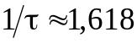 раз. Для уменьшения интервала неопределенности в 100 раз требуется 11 экспериментов. При достаточно больших интервал неопределенности в методе золотого сечения только на 17,5 больше, чем в методе Фибоначчи (см.Таблицу 1)
Т а б л и ц а 1
Сокращение исходного интервала 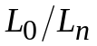 при различных методах последовательного поиска
Число опытов | Метод дихотомии | Метод Фибоначчи | Метод золотого сечения
2 | 2 | 2 | 1,618
3 | 2 | 3 | 2,618
4 | 4 | 5 | 4,236
5 | 4 | 8 | 6,854
6 | 8 | 13 | 11,089
7 | 8 | 21 | 17,942
8 | 16 | 34 | 29,030
9 | 16 | 55 | 46,971
10 | 32 | 89 | 75,999
11 | 32 | 144 | 122,966
12 | 64 | 233 | 198,959
13 | 63 | 377 | 321,916
14 | 128 | 610 | 520,860
15 | 128 | 987 | 842,751
16 | 256 | 1597 | 1363,571
17 | 256 | 2584 | 2206,258
18 | 512 | 4181 | 3569,725
19 | 512 | 6765 | 5775,815
20 | 1024 | 10946 | 9345,269
21 | 1024 | 17711 | 15120,645
22 | 2048 | 28657 | 24465,203
23 | 2038 | 46368 | 39584,699
24 | 4096 | 75025 | 64018,043
25 | 4096 | 121393 | 103629,733

Задание
1. Напишите процедуры для нахождения экстремума (максимума или минимума) аналитически заданных функций с применением описанных стратегий последовательного поиска. Вместо обозначений 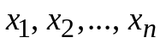 и 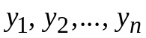 рекомендуется использовать: 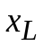 - точка, расположенная слева, 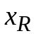 - точка, расположенная справа; соответствующие этим значениям аргумента значения функции: 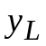 и 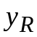. Входными параметрами процедур являются концы отрезка . Идентификатор процедуры-функции, в которой описана исследуемая функция - 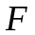, точность при нахождении экстремума - . Выходными данными: приближенное значение точки экстремума - и значение функции в данной точке - .

Используйте процедуры для нахождения
а). максимума функций: 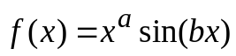, 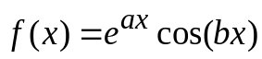, 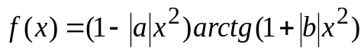
б). минимума функций: 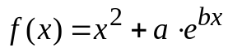, 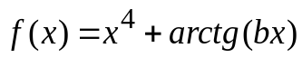, 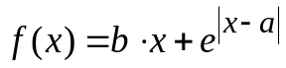

Литература
1. Уайлд Л.Дж. Методы поиска экстремума. // Уайлд Л.Дж. Пер с англ. Под ред А.А.Фельдбаума. М.: Наука 1967.
2. Арки М. Введение в методы оптимизации / Пер. с англ. Под ред. У.Т. Поляка
3. Гунта К., Гарди У.
4. Плис А.И., Сливина Н.К. Лабораторный практикум по высшей математике

